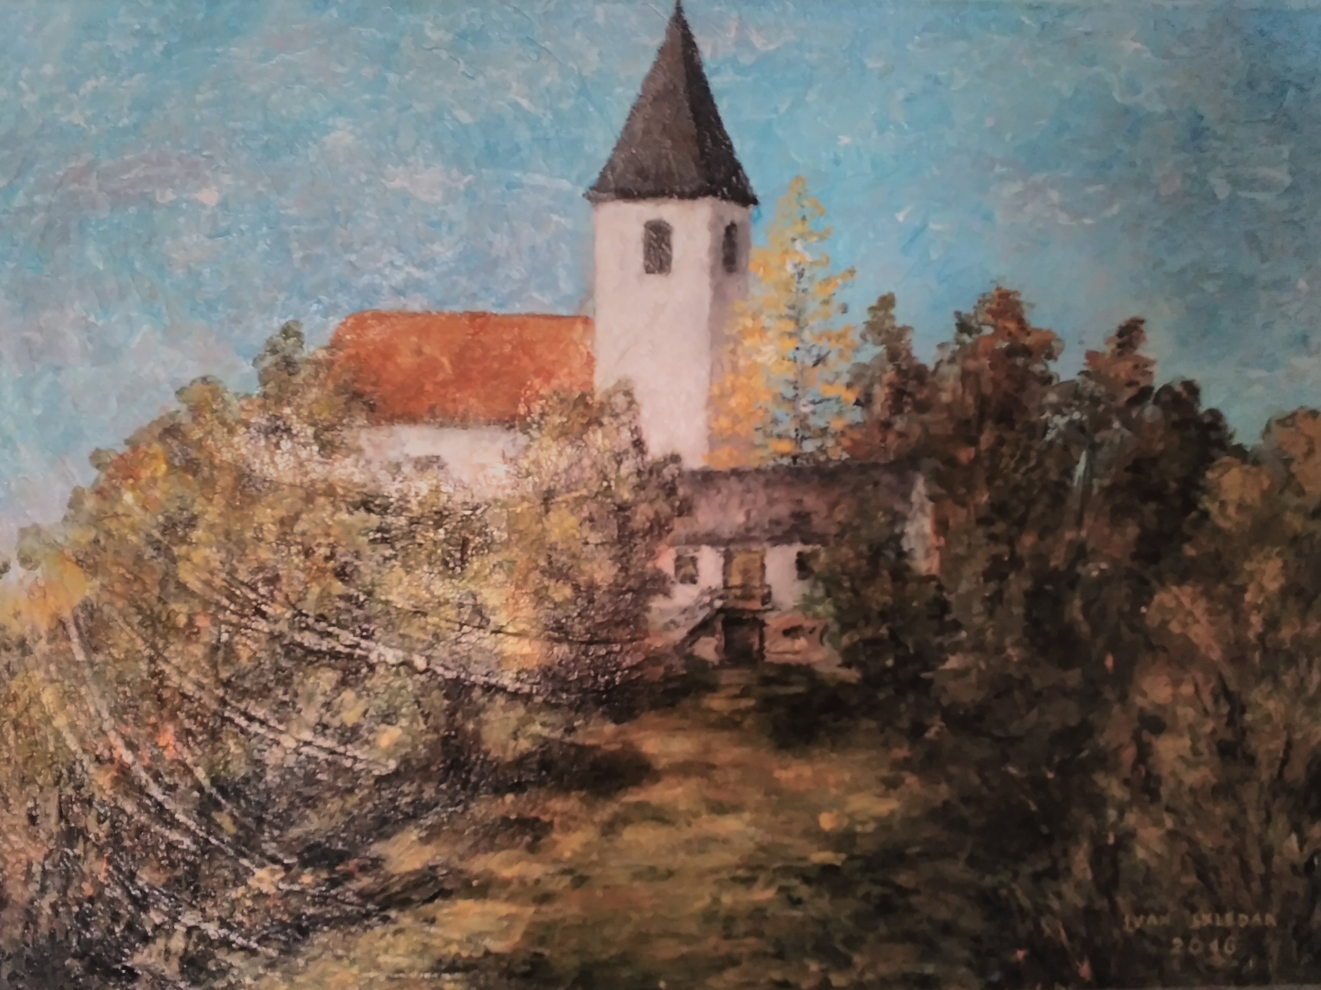
MEDJUGORJE
od 2. do 5. avgusta:
SVETOVNI FESTIVAL MLADIH
Cena za dvodnevni polpension
je 135 €.
Ob vračanju se bomo 4 ure kopali na makarski rivieri.
V a b l j e n i !

Pobožnost
PRVE SOBOTE
v Studenicah

Naj vas še enkrat spomnimo,
da čez poletje
to pobožnost obhajamo prvo nedeljo v mesecu.
Radi se odzovite!

Tedenski list župnij Makole in Studenice – št. 31 – 18. med letom – 31. 7. 2016 – stran 2

Lk 12, 13–21: POHLEP ZASLEPI OCI SRCA

ZA OBNOVO STREHE na cerkvi sv. Ane ste v minulem tednu darovali še:
družina Lašič iz Pečke 30 €, Štefan Rojs iz Starega Grada 50 €, družina Gerečnik iz Mostečnega 50 €, družina Brumec iz Mostečnega 50 €, družina Kropec iz Ptujske Gore 50 €, Klemen in Ana Veingerl iz Maribora 50 €, Frančka Kampuš iz Hošnice 20 €, Frančka Zajšek iz Stoperc 10 €, Janko Bohak iz Globokega 50 €, Angela Kitak iz Stoperc 10 €, Metka in Mirko Toplak iz Maribora 50 €, Jože Kampuš iz Hošnice 50 €, Marija Trantura
iz Savinskega 30 €. Skupaj ste zbrali ze 14.021 €. HVALA VAM !

Mislil sem, da so razprtije ob dediščinah stvar kmečke preteklosti in da tega ni več. Pa smo tudi danes priče podobnim razprtijam! Ljudje se radi skregajo že zaradi pokojnin. Včasih pride do prav mučnih položajev, ko starejši ljudje pravično razdelijo vse, kar imajo, pa jih potem boli, ker se otroci kregajo, češ da niso dovolj dali vsem. Zaradi dediščine, materialnih dobrin so se ljudje pripravljeni skregati, netiti sovraštvo in prepire, prekiniti odnose ter gojiti zavist.
Nič novega! Že pred dva tisoč leti je »nekdo iz množice rekel Jezusu: ‘Učitelj, reci mojemu bratu, naj deli dediščino z menoj’.« Vzrok prepira je pohlep po imetju. »Korenina vsega zla je pohlep«, ki lahko postane korenina številnih drugih grehov. Zato je Jezus človeku, ki je bil v sporu z bratom zaradi dediščine, rekel: »Varujte se pohlepnosti, kajti človekovo življenje ni v premoženju.« Pohlepnost človeku tako zaslepi srce, da vidi samo bogastvo, samo materialne dobrine, pozabi pa na sočloveka in na duhovne vrednote, nazadnje pozabi celo nase in na svoje dostojanstvo.

pozabi pa na sočloveka in na duhovne vrednote, nazadnje pozabi celo nase in na svoje dostojanstvo.
Koliko sodobnih ljudi je zaradi pohlepa tako zaslepljenih, da jim ni nikoli dovolj bogastva, ampak stremijo za dobičkom in ne znajo več praznovati nedelje. Pohlep po dobičku jim je tako zameglil pogled, da ne vidijo, da s tem, ko so trgovine ob nedeljah odprte, kradejo matere otrokom, uničujejo družine in delavke spreminjajo v sužnje. Pohlepnost sodobnega človeka se kaže tudi v tem, da mora biti za vsako delo plačan. Ne zna več delati zastonj. Komaj boste našli ljudi, zlasti mlade, ki bi bili pripravljeni delati kot prostovoljci. Sodobni individualisti težko priskočijo na pomoč človeku v stiski. Končno, ljudje zaradi pohlepnosti ne vidijo več višjih, duhovnih dobrin. Taki miselnosti so zapadli tudi tisti, ki si v počitnicah vzamejo čas za vse, samo za duhovnost ne.
Po: B. Rustja, Tvoje obličje iščem

